***Постановка задачі. Файл «Статистика_web2.xlsx»***

Що таке соціальна мережа?

У першу чергу, це сайти, розроблені з метою познайомити і зібрати людей із загальними інтересами, дати їм можливість спілкуватися на різні теми, викладати й обговорювати фото і відео, додавати один одного в друзі або недруги, завантажувати і слухати музику і т.д

*Соціальна мережа (Інтернет) - платформа, онлайн сервіс або веб-сайт, призначені для побудови, відображення і організації соціальних взаємин.*

Нещодавно завершився вже п'ятий за рахунком етап міжнародного дослідження Wave, яке регулярно проводиться співробітниками медіа-групи Universal McCann в 55 країнах світу, включаючи Україну. Це дослідження присвячене визначенню активності користувачів в різних соціальних мережах. За результатами дослідження:

1. Активними користувачами Інтернету можна назвати 35% українців від усього населення.
2. Переважна більшість українських користувачів Інтернету користуються соціальними мережами для того, щоб бути на зв'язку з друзями, ділитися новим досвідом, а також відчувати себе частиною суспільства.
3. Велика кількість опитаних користувачів визнало соціальні мережі як спосіб знайомства з новими людьми, а приблизно 80% використовують соціалки для збереження зв'язку з рідними та друзями.
4. Україна входить до п'ятірки країн-лідерів за кількістю користувачів соціальних мереж - 81%.
5. За рівнем активності в блогах користувачі України відстають всього на 5% від інтернет-користувачів Китаю.

Скористаємося даними та візуалізуємо отриману інформацію.

1. ***Аркуш «Социальная активность»***

На аркуші представлені дані, що відображають соціальну активність в категоріях. Створити аркуш «Социальная_активность_ диаграмма» і створити на ньому діаграму наступного виду(Рис.1).

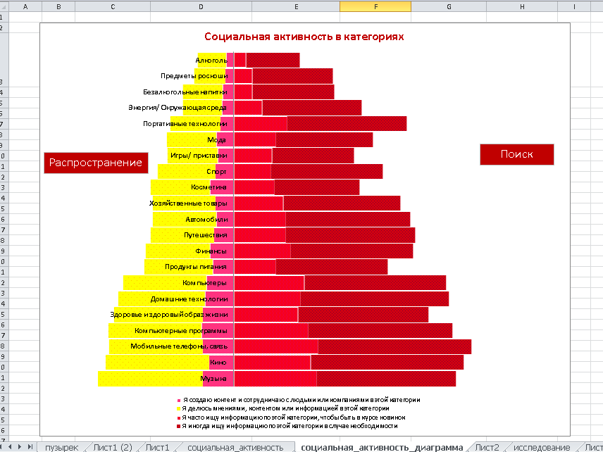

Рис.1.

1. ***Аркуш «интернет-аудитория Украины»***

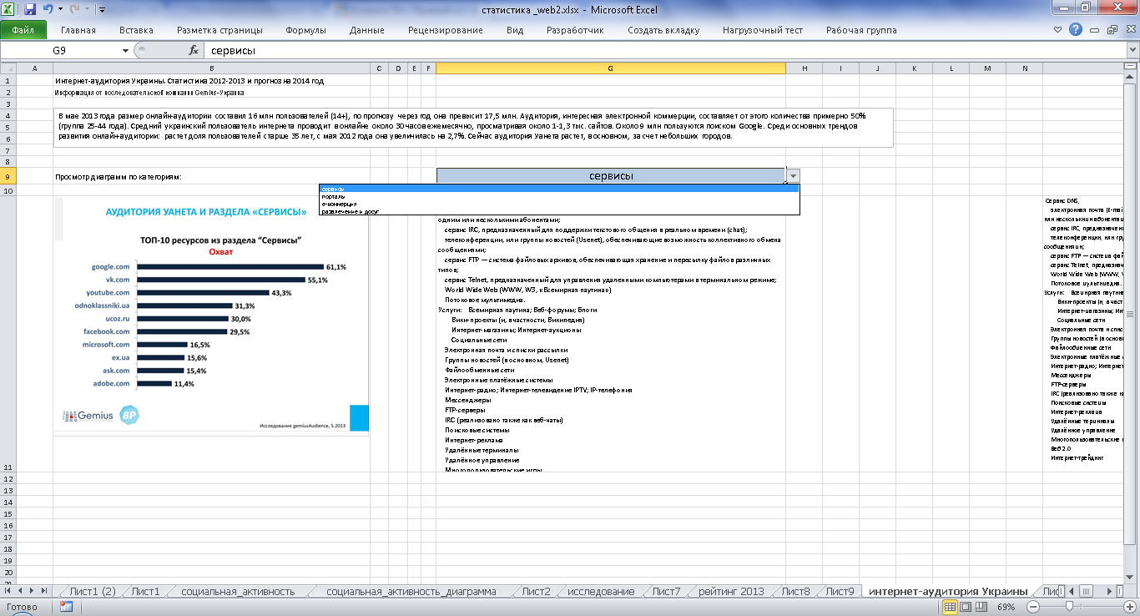На Аркуші10 представлені діаграми, що показують охоплення користувачами певних ресурсів інтернету. На аркуші ***«интернет-аудитория Украины»*** створити перегляд даних діаграм вибором зі списку і поданням відповідної текстової інформації (Рис.2). Текстова інформація знаходиться в папці із завданнями.

Рис.2

1. ***Аркуш «среднедневная доля»***

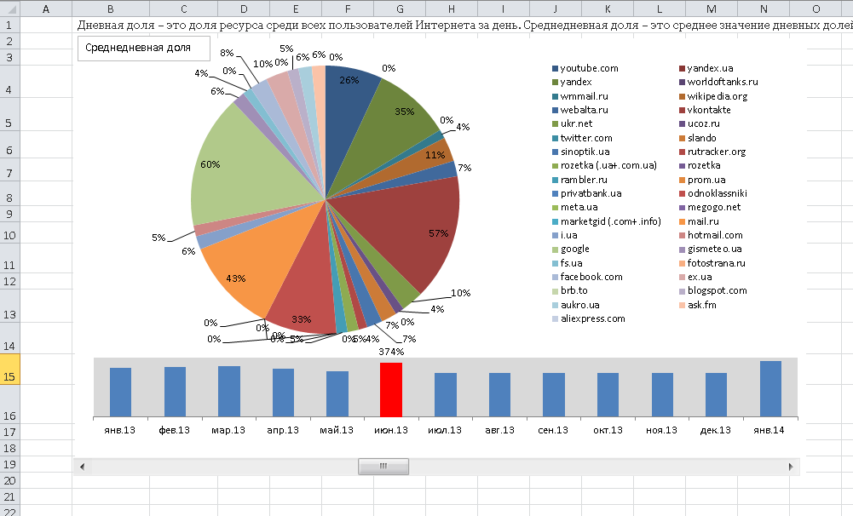 На аркуші «исследования» знаходяться дані дослідження інтернет-аудиторії України за 2013 за кожен місяць. Обчислюються для найбільш популярних сайтів середньоденна частка і місячне охоплення. Потрібно побудувати на аркуші «среднедневная доля» динамічну кругову діаграму, що демонструє помісячно показник середньоденної частки кожного сайту. Місяць вибирається за допомогою бігунка смуги прокрутки (Рис.3).

Рис.3.

Показник січня 2014 обраний як максимальне значення з усіх показників 12 місяців. (Оптимістичний прогноз).

Під круговою діаграмою знаходиться діаграма (або дві? :) ), яка відображає зміну суми показників середньоденної частки помісячно. Місяць, вибраний бігунком, виділяється червоним і вгорі виділеного стовпця з'являється числове значення (підпис даних).

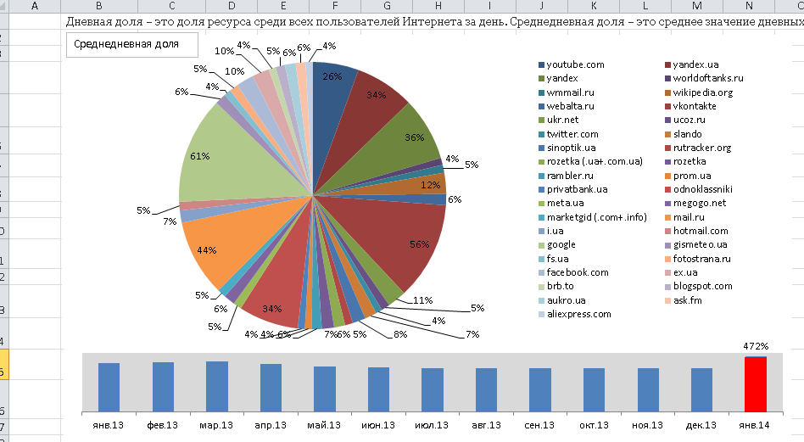Керуючи бегунком, можна спостерігати обертання діаграми і рух червоного стовпчика.

1. ***Аркуш «аккаунты»***

Аркуш «социальные сети» містить інформацію про кількість акаунтів (облікових записів) найбільш популярних соціальних мереж на кінець 2013 року.

На аркуші **«аккаунты»** побудувати діаграму наступного виду (Рис.4).

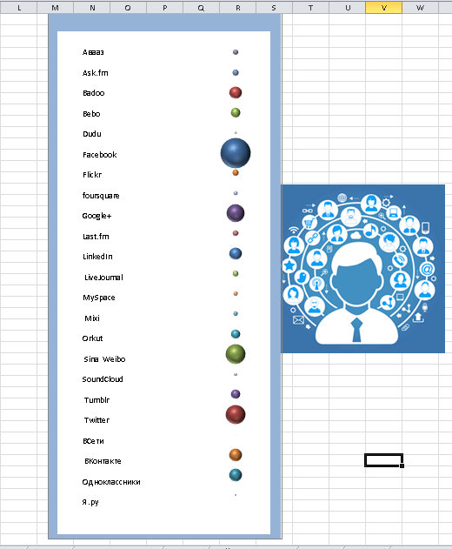Розмір бульбашки залежить від кількості облікових записів відповідної мережі

Рис.4.